Produto: Serviço de Documentos

**Produto**

**Definição de Requerimentos do Serviço de Documentos**

**Setembro/2016**

# Histórico de Revisões

|  |  |  |
| --- | --- | --- |
| **Data** | **Descrição** | **Autor** |
| 01/09/2016 | Criação do documento | Santiago |
|  |  |  |
|  |  |  |
|  |  |  |

Indice

1 Introdução 4

2 Definições 5

3 Características gerais 6

3.1 Tipos de documentos suportados 6

3.1.1 Estruturado 6

3.1.2 Não Estruturado 7

3.1.3 Informe ou Anexo 8

3.2 Padrão para parametrizar os formulários 8

3.2.1 Tipos de campos a suportar 8

3.2.2 Atributos dos campos 9

3.3 Administração de versões 10

3.4 Indexação e pesquisa 11

3.5 Armazenamento e validação 12

4 Modelo de Casos de Uso 13

4.1 Diagrama de Casos de uso 13

4.2 Lista de atores 13

4.3 Lista de casos de uso 14

5 Requerimentos Não Funcionais 16

6 Diagrama de arquitetura e integração 17

# Introdução

O Serviço de Documentos é um módulo dos serviços transversais do Sistema Integrado de Administração Tributária, que se constituirá num repositório comum para os documentos que serão utilizados pela Administração Tributária de Tocantins no contexto do novo sistema automatizado. O repositório devería suportar: documentos gerados pelos contribuintes através das opções que o sistema disponibilize, documentos ingresados na administração através de meios automatizados, documentos gerados pela administração através dos diferentes módulos operativos do nuevo sistema e documentos gerados em processos gerenciados pelo sistema de processos (BPM).

Entre as vantagens de dispor de um repositório comum de documentos podemos enumerar:

* Prover uma interface unificada para a captura de documentos
* Prover um mecanismo comum para visualizar e eventualmente exportar a outros formatos os documentos
* Prover capacidade de pesquisa eficiente e indexada em função de dados de uso comum para os contribuintes, formulários e processos da gestão tributária.
* Prover a capacidad de adaptabilidade através da gestão de versões dos formulários que sejam desenhados.

A capacidade de adaptabilidade e gestão de versões é uma característica muito apreciada nos sistemas de gestão de documentos tributários, pois normalmente a administração necessita fazer ajustes ou melhoras nos formulários para adaptar-se a novos requerimentos normativos ou de informação e estes têm que associar-se aos períodos tributários específicos e inclusive a datas específicas de vigência, sem que os formulários anteriores deixem de ser funcionais. Dessa maneira os formulários de diferentes versões e períodos tributários podem coexistir no sistema sem problema. Adicionalmente, dado que as mudanças geralmente são por inclusão de novos campos ou controles de validação, a criação das novas versões a partir das anteriores deve ser um processo com pouco requerimento de codificação adicional.

# Definições

Para facilitar a leitura do documento, a seguir são feitas algumas definições que se utilizam no mesmo.

* ***Formulário***. A “definição” de um documento, quer dizer, a especificação dos campos e informação que deve conter um documento em específico. A definição do formulário de ITCD inclui a especificação de cada um dos campos que tem o formulário e onde estes se localizam visualmente, entre outra informação. Para efeitos deste documento, se conhecerá como formulário a definição do documento, independentemente do tipo de formulário, quer dizer, pode incluir documentos gerados automaticamente pelo sistema como documentos que são criados através de captura em tela. Se poderá encontrar como sinónimo de formulário a frase “definição de documento”.
* ***Documento***. Cada “instância” de um documento que contêm dados específicos de um contribuinte ou de uma ação no contexto da administração tributária. Exemplo a declaração ITCD do período 2015 do contribuinte “Empresa X.Y.Z”
* ***Campos***. Cada formulário conterá um conjunto finito de campos que serão os que contenham os dados quando se cria ou armazene um documento. Os formulários contêm, portanto, campos, enquanto que os documentos contêm dados.

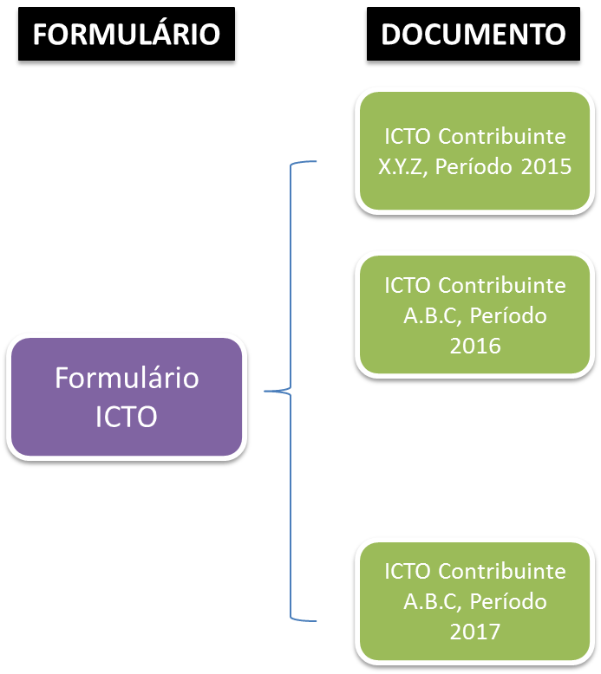

# Características gerais

El módulo deverá ter las seguintes características generales:

* ser capaz de gerenciar diversos, pelo menos os 3 *tipos de documentos* mais comuns, na administração tributária
* dispor de um *padrão para parametrizar os documentos* por cada tipo especificando os campos de dados, sua forma de armazenamento y sua forma de apresentação quer seja para captura ou para visualização
* ter capacidade de gerenciar *versões dos formulários* associados a datas e/ou períodos fiscais
* ter a capacidade de *indexação e pesquisa*
* armazenamento e validação

A seguir são descritas estas características gerais.

## Tipos de documentos suportados

O Serviço de Documentos permitirá o armazenamento de 3 tipos principais de documentos: estruturado ou tipo formulário, não estruturado ou tipo comunicação e tipo informe detalhado. A seguir uma explicação de cada tipo de documento:

### Estruturado

Os documentos estruturados ou tipo formulário correspondem a formulários que devam ser preenchidos pelos contribuintes (exemplo: “Pedido de Reconhecimento de Isenção do ITCD” ou funcionarios da administração (exemplo: “Registro de Liberação, no módulo de “Fiscalização de Trânsito de Mercadorias”. Usualmente alguns dos campos destes formulários são calculados e são mostrados como resultado de operações entre dados de outros campos ou dados que se extraem e são apresentados diretamente da base de dados tributária. Desde o ponto de vista de apresentação foi definido que este documento pode ser confeccionado como uma matriz de 16 colunas por *n* linhas. Um campo (informativo ou de captura) pode ocupar uma dessas colunas. Também para facilidade de desenho as etiquetas que mostram os nomes dos campos ocupam espaço nas colunas.

A imagem a seguir dá una ideia de como se descreve o formulário com base em linhas e colunas:



* Colunas: 1 a 16
* Linhas: 0 a n
* A etiqueta “1. IDENTIFICAÇÃO” ocupa a linha 1 e as coluna 1 a 16, alinhado a esquerda
* A etiqueta “Requerente” ocupa a linha 2 e as colunas 1 e 2
* A etiqueta “CNPJ/CPF” ocupa a linha 2 e as colunas 12 e 13
* O campo de captura que corresponde a “Requerente” ocupa a linha 3 e as colunas 1 a 7
* O campo de captura que corresponde a “CNPJ/CPF” está na linha 3 e nas colunas 12 a 16.

Esta informação será utilizada para “construir” o formulário de captura, assim como a visão de leitura (html) e a visão de exportação en PDF.

### Não Estruturado

Os documentos “não estruturados” são documentos que se pode associar a documentos de comunicação tais como: cartas aos contribuintes (exemplo: intimações, comunicações de omissos, comunicações de inexatos, entre otros), documentos de acordos formais (parcelamentos, atas), e outros documentos que normalmente contêm texto estruturado em parágrafos e nos que se insertam campos com dados específicos. Os parágrafos e os campos de dados podem ser parametrizados, porém, uma vez que se gere o documento estes não podem ser modificados.

Desde o ponto de vista de apresentação estes tipos de documentos se configuram como uma lista ordenada de parágrafos nos quais se pode inserir campos que venham do documento. Normalmente estes documentos não se recebe do usuario, eles são gerados pelo sistema a partir de um passo de um fluxo de processos (exemplo: “nota de intimación”) ou como resultado de outras telas com as quais o usuario interaje (exemplo: parcelamento gerado pelas telas de simulação de parcelamentos).

A imagem mostra um exemplo de documento:

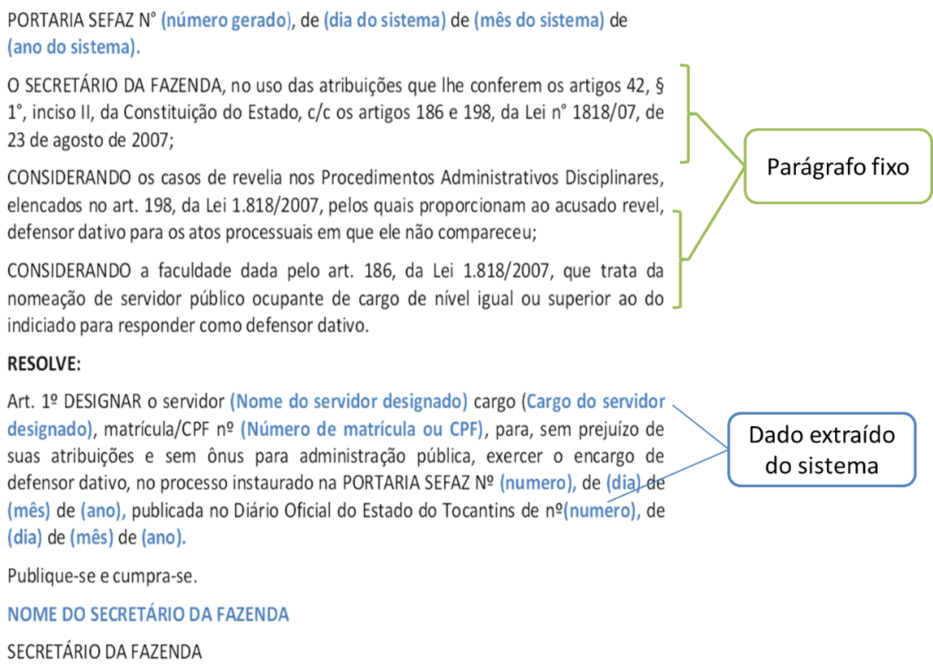

A definição deste documento por exemplo devería ter uma lista numerada (que determina a ordem de visualização) intercalando parágrafos fijos com campos que se extraem do sistema. Alguns dos campos extraidos do sistema podem ser extraídos da base de dados do contribuinte ou dos processos gerenciados pelo BPM.

### Informe ou Anexo

Os documentos tipo informe correspondem a informação estruturada mas que não tem limite de registros, por exemplo um relatório de transações realizadas num período por um contribuinte. Também pode corresponder a um campo de um formulário que se calcula sobre a base de um detalhe de registros individuais. Normalmente, dependendo do tamanho e quantidade de operações do contribuinte, o informe pode ser muito extenso e por isso não é frequente apresentar a informação detalhada do mesmo como um formulário.

## Padrão para parametrizar os formulários

Sendo este um módulo especializado em documentos para gestão de impostos, para parametrização dos formulários foi definido um conjunto finito de tipos de campos e um conjunto finito de atributos. Estes campos e o valor que se defina nesses atributos, determinarão o comportamento do formulário no momento de capturar e visualizar a informação.

### Tipos de campos a suportar

A seguir se descrevem os tipos de campos que o módulo deve suportar para a definição de um formulário. Alguns dos tipos de dados estão descritos em inglês pela facilidade de mapeá-los a campos de Html:

|  |  |
| --- | --- |
| Tipo de Campo | Descrição |
| Label | Representam etiquetas de texto fixo que normalmente descrevem para o usuário o significado dos campos de captura. Também se costuma usar para títulos ou subtítulos. |
| Input | Representam campos de captura de dados e permitem aos usuários inserir dados normalmente através do teclado ou equivalente. |
| TextArea | Permite a captura de textos longos. Deveria ter capacidade de formatação básica, incluindo decorações como negrito, itálico ou sublinhado. |
| Date | Permitem a captura de datas. Normalmente mostram um calendário para que o usuário selecione a data. |
| Checkbox | Permitem capturar um valor binário, quer dizer, selecionar um e só um valor de dois possíveis valores. Exemplo: Sim/Não, Ligado/Desligado, Verdadeiro/Falso, Masculino/Feminino, etc. |
| RadioButton | Permitem capturar um só valor de um conjunto de valores. Normalmente se usa quando o conjunto de valores é menor que 4 itens, tal como: Período: Anual ( ) Semestral ( ) Mensal ( x ) |
| List | Permitem capturar um solo valor de um conjunto de valores, similar ao “RadioButton”, o conjunto de valores costuma vir de um catálogo do sistema, tal como: lista de municípios. Normalmente estas listas se mostra nos denominados “lista de opções” ou “dropdown list” em inglês.  els.jpg |
| Grid | Permitem a incorporação de elementos multiregistro de maneira similar a “tabelas” num documento. Cada linha desta tabela tem o mesmo conjunto de colunas, que são as que se definem na especificação do documento. Um exemplo de este tipo de campo pode ser o detalhe das dívidas incorporadas num parcelamento. |
| Parragraph-list | Cada parágrafo pode referenciar internamente a um campo num documento de maneira que este se possa mostrar para visualização ou impressão. |

### Atributos dos campos

A seguir uma breve descrição dos atributos que podem ter um campo e sua descrição. Nos casos de uso correspondentes se descreverá em detalhe a funcionalidade que para cada caso de uso terá o atributo e os valores que poderia suportar.

|  |  |
| --- | --- |
| Atributo | Descrição |
| Id | Identificador único de campo para o formulário |
| Name | O nome do campo que se utilizará tanto para o armazenamento como para o nome do campo na forma Html |
| Field Type | Um dos tipos de campos descritos previamente |
| Data Type | Se o campo será armazenado como um número, uma data o uma cadeia de caracteres. |
| Row | A linha em que o campo deve ser mostrado. |
| Col | A coluna de início na qual o campo deve ser mostrado. |
| Col-span | O número de colunas que o campo deve ocupar (a partir de “Col”) |
| Read only | Se o dado que se apresenta pode ser modificado. |
| Text-align | O alinhamento do campo a esquerda, centro ou direita. |
| Calculate | Uma fórmula em Javascript que determinará um valor ao campo baseado na avaliação da expressão. A avaliação deve usar outros campos do documento. |
| Calc-order | A ordem na qual os cálculos devem se executar. |
| Required | Se o campo é obrigatório ou não. |
| Required message | A mensagem que se deve mostrar quando o campo mandatório não foi preenchido ao validar-se o formulário. |
| Validation | Uma expressão em javascript que deve garantir que o dado inserido no campo cumpra com certas condições. |
| Validation Message | A mensagem que deve aparecer no caso em que a validação falhe. |

## Administração de versões

Pela característica própria do dinamismo da gestão tributária, os formulários que são utilizados pela Administração costumam mudar com certa frequência, incorporando campos adicionais ou estabelecendo novos controles e validações. Estas mudanças normalmente começam a valer a partir de determinada data y/o período fiscal. Igualmente, muitos dos documentos já gerados podem requerer atualizações em função de erros ou omissões, que se cometem (voluntariamente ou não) e que devem ser ajustados. Os dados incorporados nos ajustes ou atualizações (em alguns casos denominados retificativas) terão a validade real para o período fiscal determinado. Em todo caso, se deve conservar o histórico dos documentos originalmente presentados.

Pelo exposto, o sistema de gestão de documentos deve ter a capacidade de administrar adequadamente as versões dos formulários, seguindo pelo menos as seguintes regras:

* Cada formulário deve ter pelo menos uma versão e cada versão deve ter um período de uso válido associado.
* Se pode ter quantas versões de formulários que se requeira, mas cada versão deve cobrir um período de datas de validade diferente sem que exista superposição de datas.
* Para que se possa criar documentos, seu formulário associado deve estar ativo. Se o formulário não está ativo, o sistema deverá recusar a criação de um documento para essa versão, quer seja por tela ou por sistema (via interface).
* Podem existir várias versões ativas, mas apenas uma pode ter o estado de vigente. O conceito de vigente é aquela que por padrão se utiliza quando se quer criar um documento desse tipo e corresponderá ao período atual calculado sobre a base da data do sistema.

A imagem a seguir mostra um exemplo de um formulário codificado como F 201 que tem 5 versões, das quais 3 estão ativas e 2 inativas. A versão vigente é a 5 que vale desde 01 de julho de 2016 em diante.

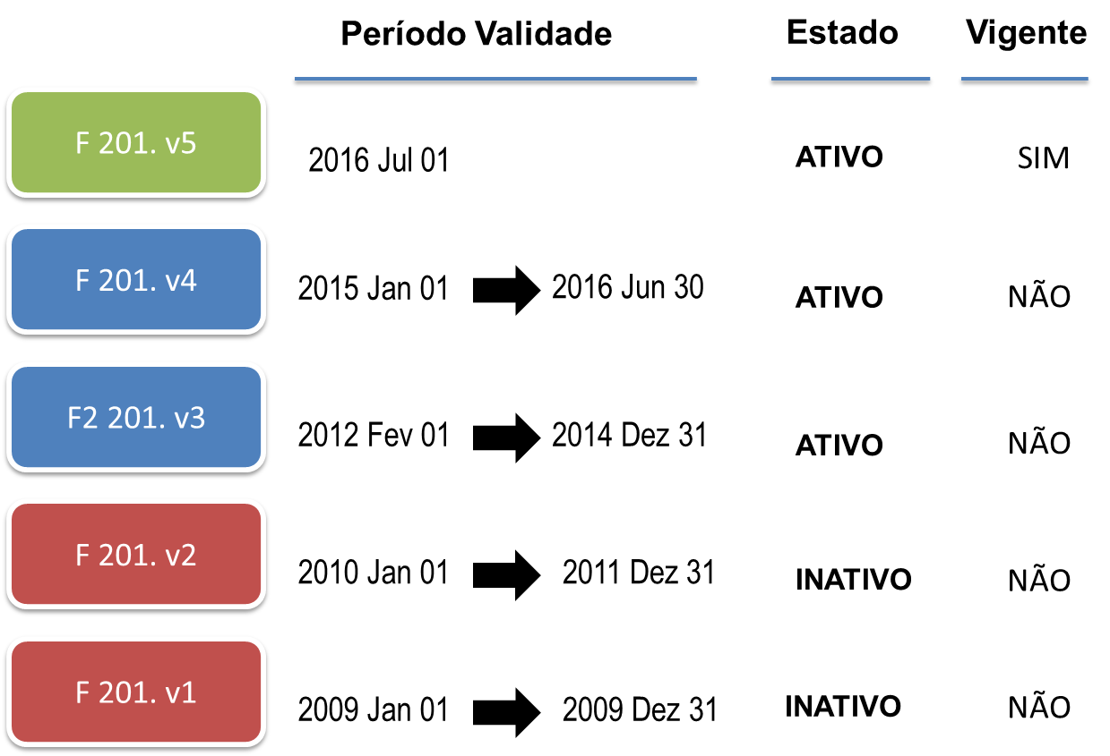

Para melhor ordem e facilidade de administração dos formulários, se eles ainda não têm, se determina um código. Adicionalmente terão o nome com o qual a administração e os contribuintes os reconhecem.

## Indexação e pesquisa

O sistema de gestão de documentos deve incorporar um sistema robusto de indexação y pesquisa, pois os funcionários da administração tributária e os próprios contribuintes normalmente necessitam realizar pesquisas dos documentos disponíveis no sistema por critérios relacionados com um contribuinte, como: número de contribuinte, período, imposto, zona geográfica, entre outros. Adicionalmente se pode necessitar buscar documentos por tipo de formulário e versão, ou também pelo fluxo de processos associado. É possível adicionalmente que alguns dos campos dos formulários possam ser incorporados a campos de pesquisa, especialmente aqueles que têm valores numéricos ou de listas de valores.

Portanto o sistema deverá dispor de um mecanismo de indexação que permita que as pesquisas sejam eficientes e o crescimento da quantidade de documentos a potencialmente milhões de documentos não afete os tempos de resposta.

Nesse sentido se indexará por:

* Critérios de desenho de formulários e documentos: código de Formulário, versão, número único de documento
* Critérios relacionados com o contribuinte: número de identificação do contribuinte, localização geográfica, atividade econômica
* Critérios relacionados com os fluxos de processo: documentos associados a um fluxo de processo, fluxos de processo associados a um documento
* Critérios relacionados com funcionários que emitiram ou participaram na emissão de um documento
* Critérios de pesquisa específicos por um formulário. Neste caso se indexará pelos campos que na definição do formulário foram marcados com o atributo: “searchable=true”.

## Armazenamento e validação

O sistema deverá armazenar os documentos em formato XML. Adicionalmente, para efeitos de segurança os mesmos serão assinados digitalmente utilizando o padrão utilizado na nota fiscal eletrônica, o padrão X.509. Não será necessário armazenar pdfs ou imagens dos documentos. Cada vez que se requeira visualizar um documento ou exporta-lo a PDF, o sistema gerará “on-line” o formato html ou pdf requerido. Se verificará sempre através da assinatura digital que o documento não foi alterado e foi assinado com um certificado digital válido.

# Modelo de Casos de Uso

## Diagrama de Casos de uso

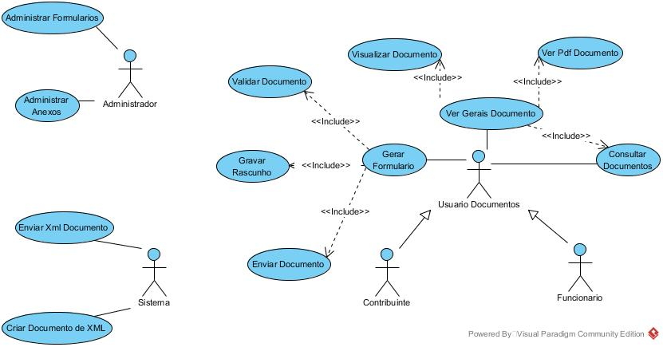

## Lista de atores

|  |  |
| --- | --- |
| Nome | Descrição |
|  |  |
| Administrador | Responsável por incorporar as definições dos formulários ao sistema e administrar as versões. |
| Contribuinte | Contribuinte que interage com documentos no sistema |
| Funcionário | Funcionário que interage com documentos no sistema |
| Sistema | Componente automatizado que estabelece uma interface com os restantes subsistemas |
| Usuario.Documentos | Usuário geral que interage com documentos no sistema |

## Lista de casos de uso

| Nome | Descrição |
| --- | --- |
| Administrar Formulários | Permite incorporar uma definição de formulário ao sistema e gerenciar as versões |
| Ver PDF Documento | Permite gerar o documento em formato pdf para sua leitura e armazenamento ou envio por meio eletrônico. |
| Consultar Documentos | Permite realizar pesquisas a partir de campos de indexação incluindo campos comuns como número CPF e CNPJ, período, tipo de formulário, e outros campos que forem marcados como de pesquisa. |
| Gerar Formulário | Permite criar o formulário para a captura através do navegador, inicializando-o com os dados que foram especificados. |
| Visualizar Documento | Permite visualizar o documento em modalidade só leitura para mostrar no navegador. |
| Ver Gerais Documento | Permite visualizar os dados gerais de um documento e o documento em detalhe. |
| Validar Documento | Permite aplicar as regras de validação que foram parametrizadas no formulário, quando se está incluindo a informação por tela. |
| Gravar Rascunho | Permite armazenar os dados de um documento em modalidade rascunho, sem aplicar as validações para que o usuário possa recupera-lo posteriormente e completa-lo. |
| Enviar Documento | Permite armazenar definitivamente o documento previamente aplicando as regras de validação e executando as post ações parametrizadas. |
| Criar Documento de XML | Permite criar um documento baseado em xml de inclusão com a especificação dos dados que inicializarão o documento |
| Enviar Xml Documento | Permite enviar os dados de um documento para outro subsistema em um formato padrão para seu consumo. |
| Administrar Anexos | Permite agregar o eliminar anexos de arquivos de tipos permitidos como imagens ou documentos de automação de escritório. |

# Requerimentos Não Funcionais

Entre os requerimentos não funcionais do módulo podemos identificar:

* Os formulários para captura serão mostrados para desktop em todos os browsers suportados pelo sistema.
* O tempo de resposta de pesquisa para documentos com pelo menos 3 critérios de pesquisa deverá ser de menos de 1 segundo, para um estimado de 1 milhão de documentos. Este valor não leva em consideração a latência da rede.
* Não está prevista captura ou visualização especializada para dispositivos móveis. Nos casos de dispositivos móveis se usará PDF para a visualização.
* Todos os documentos serão assinados digitalmente utilizando o padrão que se defina para todo o sistema, utilizando os certificados digitais com que se validarão os usuários. Para os casos de documentos gerados pelo sistema se deverá usar um certificado digital emitido para o sistema ou o administrador conforme as regras de segurança estabelecidas.
* As interfaces geradas para a captura e visualização de formulários, seguirão os padrões já definidos nos documentos do projeto.

# Diagrama de arquitetura e integração

O seguinte diagrama descreve de forma geral os componentes do módulo ou subsistema de documentos e também a forma geral de integração tanto com outros componentes do Sistema Integrado de Administração Tributária como a integração com aqueles dados que se manterão recebendo através de interfaces, seja pela via da Receita Federal ou outros sistemas legados ou que não serão substituídos, entre eles podem estar os dados de ICMS, dados da contabilidade dos contribuintes, entre outros.

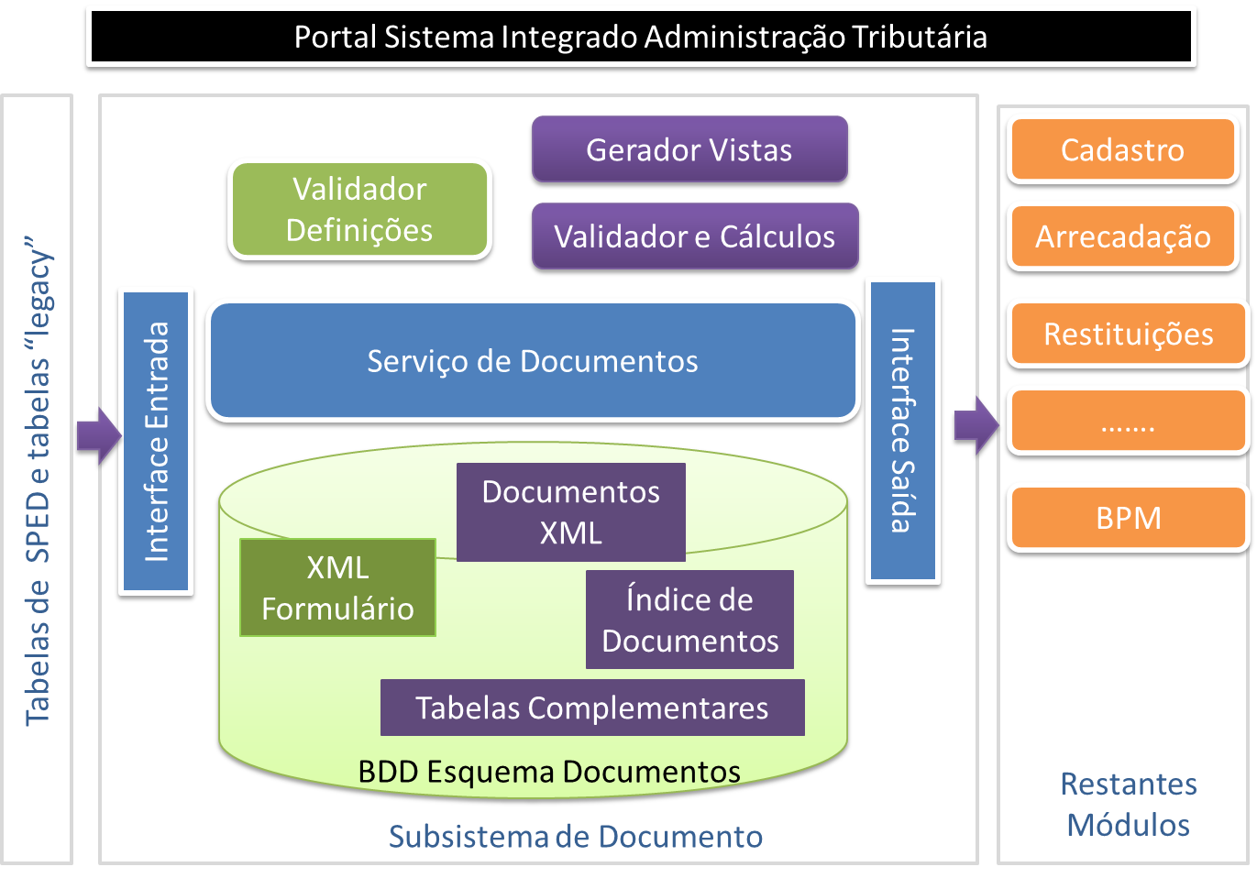

Os principais componentes seriam:

* O “validador definições” é um componente que permite validar as definições dos documentos, para que se verifique que cumprem com o esquema e domínio de valores aceitos assim como outras validações que se incorporem para assegurar que o formulário foi bem desenhado e está adequado para ser utilizado para criar documentos.
* O “gerador de vistas” é um componente que tem a lógica necessária para, a partir da definição do formulário, gerar o código Html, Javascript e Css para poder capturar os dados, visualizar os dados ou gerar um documento em pdf.
* O “validador e cálculos” é um componente que executa as regras de validação e cálculos próprios das definições de cada formulário. Pode incorporar dados dos outros subsistemas para as validações e cálculos, sempre e quando se tenha definido adequadamente a origem dos dados.
* As interfaces de entrada e saída se definirá através de operações de serviços que intercambiarão XML para criar documentos e XML de documentos ou “partes” de documentos que se enviem para afetar informação de outros módulos.
* Na base de dados do subsistema ou módulo de documentos se disponibilizarão tabelas para armazenar as definições com suas versões e por outra parte os documentos com seus índices. Existirão logicamente tabelas complementares de parâmetros e outras que se definam necessárias para o modelo.
* Todo o módulo deverá funcionar adequadamente no contexto e dentro da arquitetura do sistema integrado e com os padrões já definidos para a arquitetura e o portal.